GIAO DỊCH TRÁI PHIẾU IBOND

I. Giới thiệu sản phẩm Giao dịch Trái phiếu iBond.
Giao dịch Trái phiếu iBond là hình thức Khách hàng mua và cam kết bán lại trái phiếu. Đây là một kênh đầu tư mới dành cho khách hàng đa dạng hóa danh mục đầu tư của mình một cách hiệu quả do BVSC phát triển và phân phối.
Đối tượng: Mọi khách hàng Tổ chức hoặc cá nhân có nhu cầu đầu tư và hưởng mức lãi suất cao vượt trội và cơ chế linh hoạt hơn hình thức gửi tiết kiệm.
Khách hàng có thể đăng ký dịch vụ tại tất cả các Phòng Giao dịch của BVSC trên toàn quốc.

II. Đặc trưng của sản phẩm
Đặc tính sản phẩm | TRÁI PHIẾU CỐ ĐỊNH  iBondFix | TRÁI PHIẾU LINH HOẠT  iBondVar
Giá trị giao dịch tối thiểu | 10.000.000 đồng | 10.000.000 đồng
Ngày giao dịch mua | Bất kỳ | Bất kỳ
Ngày giao dịch bán | Xác định trước | Bất kỳ
Cơ chế tính lãi | Khách hàng mua trái phiếu và được BVSC mua lại tự động vào ngày kết thúc kỳ hạn. Khách hàng được hưởng tiền lãi chính là chênh lệch giữa giá trị bán và giá trị mua tương đương tiền lãi đầu tư trái phiếu theo kỳ hạn và lãi suất tương ứng đã được xác định tại thời điểm đăng ký mua. | Khách hàng mua trái phiếu và được bán lại một phần hay toàn bộ trái phiếu vào bất kỳ thời điểm nào mong muốn trong thời hạn 365 ngày và được mua lại tự động đối với phần trái phiếu nắm giữ đến khi đáo hạn. Khách hàng được hưởng tiền lãi chính là chênh lệch giữa giá trị bán và giá trị mua tương đương tiền lãi đầu tư trái phiếu theo biểu lãi suất lũy tiến tương ứng thời gian nắm giữ thực tế.
 | Tiền lãi đầu tư trái phiếu = Giá trị hợp đồng * Lãi suất của kỳ hạn * Số ngày thực tế nắm giữ/365
Kỳ hạn đầu tư tối đa | 12 tháng (365 ngày) | 12 tháng (365 ngày)
Lợi tức cao nhất | 8,81%/năm | 8,51%/năm

III. Lợi ích của sản phẩm đối với khách hàng
- Lợi tức cao, kỳ hạn đa dạng
- Khả năng rút vốn linh hoạt
- Danh mục trái phiếu đã được BVSC thẩm định kỹ càng
- Được BVSC cam kết mua lại.
- Hoàn toàn không có rủi ro

IV. Quy trình Giao dịch Trái phiếu iBond
- Ký Hợp đồng để đăng ký dịch vụ Giao dịch Trái phiếu iBond với BVSC
- Lựa chọn loại sản phẩm và kỳ hạn giao dịch trái phiếu
- Thực hiện giao dịch mua và cam kết bán lại trái phiếu iBond qua hệ thống online hoặc giao dịch tại quầy. Việc thanh toán tiền mua trái phiếu tự động trên tài khoản giao dịch chứng khoán.
- Khi đến hạn, giao dịch bán lại trái phiếu được thực hiện tự động theo thỏa thuận, nhận tiền bán trái phiếu về tài khoản giao dịch chứng khoán.

V. Lãi suất đầu tư của sản phẩm Giao dịch Trái phiếu iBond
1. Sản phẩm trái phiếu cố định iBondFix
SẢN PHẨM TRÁI PHIẾU CỐ ĐỊNH IBONDFIX | Khách hàng nắm giữ đến khi đáo hạn
Kỳ hạn (ngày) | 90 | 180 | 270 | 365
Lãi suất (%/năm) | 7.41 | 8.01 | 8.64 | 8.81
Lãi suất thực nhận đối với Khách hàng cá nhân (%/năm) | 7.0 | 7.8 | 8.5 | 8.7

Ví dụ minh họa cho sản phẩm: Một Khách hàng cá nhân mua 10.000 trái phiếu trị giá 1,05 tỷ đồng từ ngày 07/08/2019 với kỳ hạn cố định 365 ngày hưởng lãi suất 8.81%/năm.
Giao dịch của Khách hàng được diễn giải như sau:
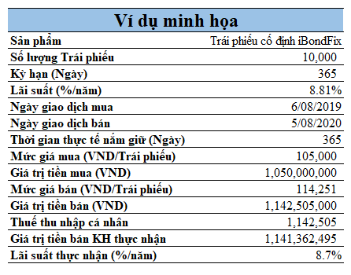
Trường hợp Khách hàng là Nhà đầu tư tổ chức, Thuế thu nhập cá nhân bằng 0 đồng. Do đó Lãi suất thực nhận sẽ là 8,81%/năm.
2. Sản phẩm trái phiếu linh hoạt iBondVar
SẢN PHẨM TRÁI PHIẾU LINH HOẠT IBONDVAR | Sản phẩm này cho phép Khách hàng rút vốn linh hoạt  Áp dụng lãi suất theo kỳ hạn liền kề trước đó cho các giao dịch không tròn kỳ hạn
Kỳ hạn (ngày) | <30 | 30 | 60 | 90 | 120 | 150 | 180 | 210 | 240 | 270 | 300 | 330 | 365
Lãi suất (%/năm) | 0.5 | 6.92 | 6.31 | 6.91 | 6.81 | 6.75 | 7.61 | 7.58 | 7.56 | 8.34 | 8.33 | 8.32 | 8.51
Lãi suất thực nhận đối với Khách hàng cá nhân (%/năm) |  | 5.7 | 5.7 | 6.5 | 6.5 | 6.5 | 7.4 | 7.4 | 7.4 | 8.2 | 8.2 | 8.2 | 8.4

Ví dụ minh họa cho sản phẩm: Một Khách hàng cá nhân mua 10.000 trái phiếu trị giá 1,05 tỷ đồng từ ngày 06/08/2019 với kỳ hạn linh hoạt 365 ngày lãi suất 8.51%/năm.
Trong quá trình đầu tư, ngày 25/02/2020 khách hàng bán 2.000 trái phiếu (vì 2.000 trái phiếu bán trước hạn có thời gian nắm giữ là 203 ngày nên khách hàng được hưởng biểu lãi suất kỳ hạn 180 ngày là 7.61 %/năm) và giữ lại 8.000 trái phiếu đến khi đáo hạn.
Giao dịch của Khách hàng được diễn giải như sau:
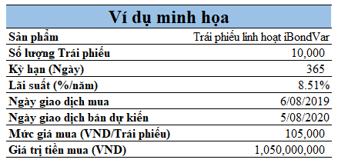
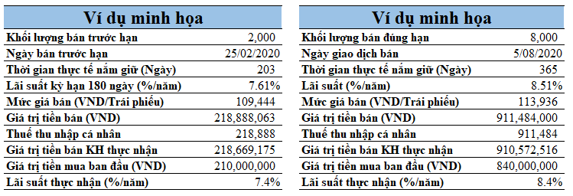
Trường hợp Khách hàng là Nhà đầu tư tổ chức, Thuế thu nhập cá nhân bằng 0 đồng. Do đó Lãi suất thực nhận sẽ là 8,51%/năm.

FAQs - NHỮNG CÂU HỎI THƯỜNG GẶP
- Làm thế nào để Giao dịch Trái phiếu iBond tại BVSC?

Cách 1: Giao dịch Online (Tài khoản đã đăng ký dịch vụ giao dịch chứng khoán trực tuyến và Khách hàng ký Hợp đồng Giao dịch Trái phiếu iBond): Đăng nhập vào tài khoản trực tuyến để thực hiện giao dịch.

Cách 2: Giao dịch tại quầy

Khách hàng mang theo Chứng minh thư đã đăng ký để thực hiện giao dịch tại các hệ thống Phòng Giao dịch của BVSC. Ký Hợp đồng, nộp tiền vào tài khoản chứng khoán và thực hiện đăng ký mua sản phẩm giao dịch trái phiếu iBond.
- Tôi nên lựa chọn sản phẩm giao dịch trái phiếu iBond nào và quy định thời gian giao dịch trái phiếu iBond của BVSC?
Khi có nhu cầu khách hàng có thể liên hệ với BVSC để mua trái phiếu iBond vào tất cả các ngày làm việc.
BVSC có hai loại sản phẩm: Trái phiếu cố định iBondFix và Trái phiếu linh hoạt iBondVar.
- Sản phẩm Trái phiếu cố định iBondFix: Đây là sản phẩm có mức lãi suất cao nhất tương ứng với các kỳ hạn cố định 90 ngày, 180 ngày, 270 ngày và 365 ngày. Khách hàng nên lựa chọn sản phẩm này khi có nguồn tiền nhàn rỗi cố định trong kỳ.
- Sản phẩm trái phiếu linh hoạt iBondVar: Đây là sản phẩm có mức lãi suất cao vượt trội và khả năng rút vốn linh hoạt: tại bất kỳ thời điểm nào trong vòng tối đa 365 ngày sau khi mua, khách hàng có thể bán lại toàn bộ/một phần số trái phiếu đã mua cho BVSC. Khách hàng được hưởng lãi suất cho phần trái phiếu bán lại lũy tiến tương ứng kỳ hạn nắm giữ thực tế, phần trái phiếu còn lại vẫn được giữ nguyên theo biểu lãi suất ban đầu. Khách hàng nên lựa chọn sản phẩm này khi có nhu cầu đầu tư lãi suất cao nhưng vẫn mong muốn khả năng rút vốn linh hoạt khi cần.
- Giao dịch Trái phiếu iBond tại BVSC có gì khác so với gửi tiết kiệm?
Sản phẩm Giao dịch Trái phiếu iBond của BVSC mang lại cho khách hàng lựa chọn linh hoạt và tối ưu hơn gửi tiết kiệm:
Đối với sản phẩm trái phiếu cố định iBondFix, khách hàng sẽ được hưởng mức lãi suất cao vượt trội so với lãi suất tiết kiệm với mức lãi suất lên đến 8,81%/năm, lãi suất thực nhận đối với Khách hàng cá nhân 8,7%/năm.
Đối với sản phẩm trái phiếu linh hoạt iBondVar, khách hàng được hưởng lãi suất cao hơn lãi suất tiết kiệm kỳ hạn tương ứng, đồng thời có thể bán lại trái phiếu (rút tiền đầu tư) bất kỳ lúc nào. Trường hợp bán lại trước hạn, nếu Khách hàng gửi tiết kiệm sẽ chỉ được tính theo lãi suất không kỳ hạn, nhưng nếu giao dịch trái phiếu iBond tại BVSC thì khi bán lại trước hạn Khách hàng sẽ được nhận lãi theo biểu lãi suất lũy tiến tương ứng với thời gian nắm giữ thực tế. Biểu lãi suất lũy tiến của sản phẩm trái phiếu linh hoạt iBondVar đều ở mức cao và hấp dẫn hơn lãi suất tiết kiệm với mức lãi suất lên đến 8,51%/năm, lãi suất thực nhận đối với Khách hàng cá nhân 8,4%/năm.
Khách hàng thực hiện giao dịch trái phiếu iBond tại BVSC trên chính tài khoản giao dịch chứng khoán và thực hiện trên online nên hoàn toàn chủ động linh hoạt và nhanh chóng chuyển đổi tiền đầu tư chứng khoán sang giao dịch trái phiếu iBond và ngược lại.
- Giao dịch Trái phiếu iBond tại BVSC, tôi được lãi suất nào cao nhất?
Để được hưởng mức lãi suất cao nhất, khách hàng mua sản phẩm trái phiếu cố định iBondFix và nắm giữ đủ 365 ngày.
- Sản phẩm trái phiếu cố định iBondFix có lãi suất cao nhất là: 8.81%/năm, lãi suất thực nhận đối với Khách hàng cá nhân 8,7%/năm.
- Sản phẩm trái phiếu linh hoạt iBondVar có lãi suất cao nhất là: 8.51%/năm, lãi suất thực nhận đối với Khách hàng cá nhân 8,4%/năm.
Biểu lãi suất áp dụng thay đổi theo từng thời kỳ.
- Giao dịch Trái phiếu iBond tại BVSC có rủi ro gì không?
Khách hàng thực hiện giao dịch trái phiếu iBond tại BVSC hoàn toàn không có rủi ro bởi BVSC cam kết mua lại và việc mua lại được thực hiện tự động trên tài khoản vào ngày đáo hạn với mức lãi suất cao vượt trội so với lãi suất tiết kiệm.

